苏州大学实验报告
院、系 | 计算机学院 |  | 年级专业 |  | 21计科 |  | 姓名 | 方浩楠 | 学号 | 2127405048
课程名称 |  | 人工智能与知识工程 |  |  |  |  |  |  | 成绩
指导教师 |  | 杨壮 |  | 同组实验者 |  | 无 |  | 实验日期

实 验 名 称 | 实验1

- 实验目的
通过本次实验要达到如下目的：
了解机器学习基本概念；
学习并掌握感知机算法；
掌握机器学习算法训练测试流程；

- 实验内容
根据给定鸢尾花数据集，编程实现感知机算法。
初始参数设置见PPT实验部分。
要求：将数据集中的前75%数据作为训练数据，剩余25%数据作为测试数据，根据训练数据求出感知机模型：
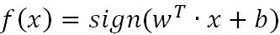
中的参数w和b；再根据测试数据计算训练出的模型预测的准确率，实验结果截图。
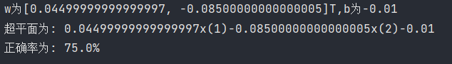
考虑到Python中float精度原因,w应为0.045,b应为-0.085

- 实验步骤和结果
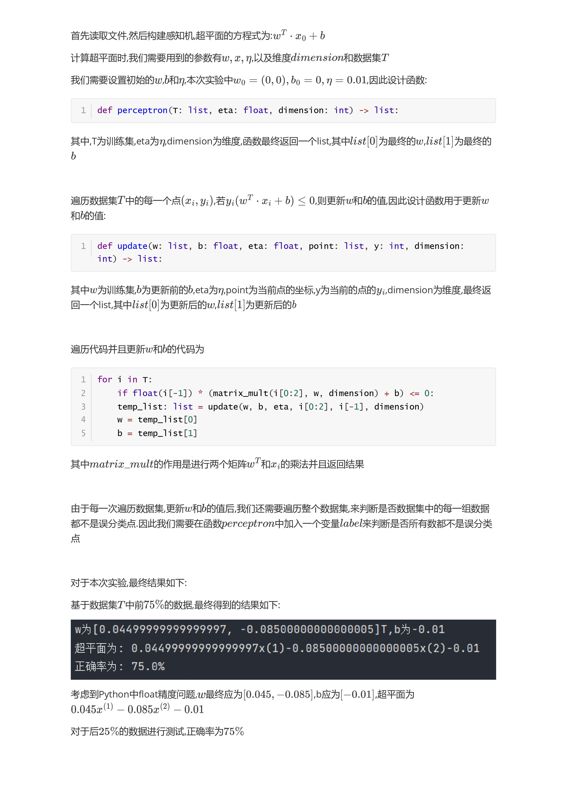
- 实验总结
本次实验实现了一个简单的感知机,并且计算出了超平面,掌握了机器学习算法并且了解到了训练测试流程

